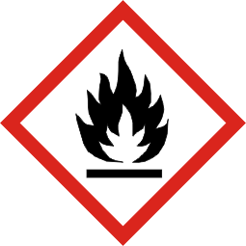 | Alkydharzlackfarben, entaromatisiert  GISCODE: M-LL01 | 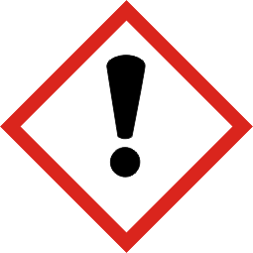
Signalwort: Achtung
Gefahren für Mensch und Umwelt
Einatmen kann zu Gesundheitsschäden führen. Kann die Atemwege, Augen, Haut reizen. Vorübergehende Beschwerden (Schwindel, Kopfschmerzen, Konzentrationsstörungen, Übelkeit) möglich. Kann zu Allergien führen. Neue Erkenntnisse lassen erwarten, dass 2-Butanonoxim Krebs erzeugen kann. Zusätzliche Gefährdung beim Spritzverfahren: Erbrechen, Nervenschäden, Herzrythmusstörungen. Das Produkt ist entzündbar. Erhöhte Entzündungsgefahr bei durchtränktem Material (z.B. Kleidung, Putzlappen). Eindringen in Boden, Gewässer und Kanalisation vermeiden!
Schutzmaßnahmen und Verhaltensregeln
Arbeiten bei Frischluftzufuhr, vor allem im Bodenbereich! In schlecht gelüfteten Räumen nur mit Absaugung arbeiten. Nur ex-geschützte Be-/ Entlüftungsgeräte verwenden! Von Zündquellen fernhalten! Nicht rauchen! Keine offenen Flammen! Kriechende Dämpfe können in größerer Entfernung zur Entzündung führen! Schlag und Reibung vermeiden! Nur ex-geschützte und funkenfreie Werkzeuge verwenden! BEI SPRITZVERFAHREN: Arbeitsbereich abgrenzen. Schilder (Verbot offener Flammen, Ex-Gefahr) aufstellen! ALLGEMEIN GILT: Vorratsmenge auf einen Schichtbedarf beschränken! Gefäße nicht offen stehen lassen! Berührung mit Augen, Haut und Kleidung vermeiden! Vorbeugend Hautschutzsalbe auftragen, um die Hautreinigung zu erleichtern. Produktreste von der Haut entfernen! Nach Arbeitsende und vor jeder Pause Hände gründlich reinigen! Farbreste nur mit geeignetem Reinigungsmittel von der Haut entfernen. Auf keinen Fall Lösemittel verwenden! Hautpflegemittel verwenden! Verunreinigte Kleidung wechseln! Nach Arbeitsende Kleidung wechseln! Beschäftigungsbeschränkungen beachten!  Augenschutz: Bei Spritzverfahren: Korbbrille!  Handschutz: Handschuhe aus Nitrilkautschuk, Fluorkautschuk. Beim Tragen von Schutzhandschuhen sind Baumwollunterziehhandschuhe empfehlenswert.  Atemschutz: Bei Handanstrich in Räumen: Gasfilter A__ (braun). Bei Spritzverfahren Kombifilter A__-P__ (braun / weiß) tragen. In Gruben, Schächten und Silos nur umgebungsluftunabhängiges Atemschutzgerät verwenden!  Hautschutz: Für alle unbedeckten Körperteile fettfreie oder fettarme Hautschutzsalbe verwenden  Körperschutz: Bei Spritzverfahren: (Einweg-)Chemikalienschutzanzug. | 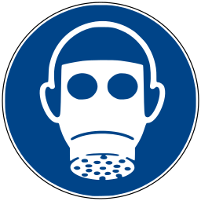
Verhalten im Gefahrenfall
Mit saugfähigem unbrennbaren Material (z.B. Kieselgur, Sand) aufnehmen und entsorgen! Produkt ist brennbar, geeignete Löschmittel: Kohlendioxid, Löschpulver oder Wasser im Sprühstrahl (kein Vollstrahl)! Bei Brand in der Umgebung Behälter mit Sprühwasser kühlen! Berst- und Explosionsgefahr bei Erhitzung!
Zuständiger Arzt:
Unfalltelefon:
Erste Hilfe
Bei jeder Erste-Hilfe-Maßnahme: Selbstschutz beachten und umgehend Arzt verständigen.  Nach Augenkontakt: 10 Minuten unter fließendem Wasser bei gespreizten Lidern spülen oder Augenspüllösung nehmen. Immer Augenarzt aufsuchen!  Nach Hautkontakt: Stark verunreinigte Kleidung ausziehen. Mit viel Wasser und Seife reinigen. Keine Verdünnungs-/Lösemittel!  Nach Einatmen: Frischluft! Bei Bewusstlosigkeit Atemwege freihalten (Zahnprothesen, Erbrochenes entfernen, stabile Seitenlagerung), Atmung und Puls überwachen. Bei Atem- oder Herzstillstand: künstliche Beatmung und Herzdruckmassage.  Nach Verschlucken: Kein Erbrechen herbeiführen. In kleinen Schlucken viel Wasser trinken lassen. Gabe von medizinischem Kohlepulver.  Ersthelfer: | 
Sachgerechte Entsorgung
Nicht in Ausguss oder Mülltonne schütten! Zur Entsorgung sammeln in:
Flüssige Produktreste:
Ausgetrocknete Produktreste:

